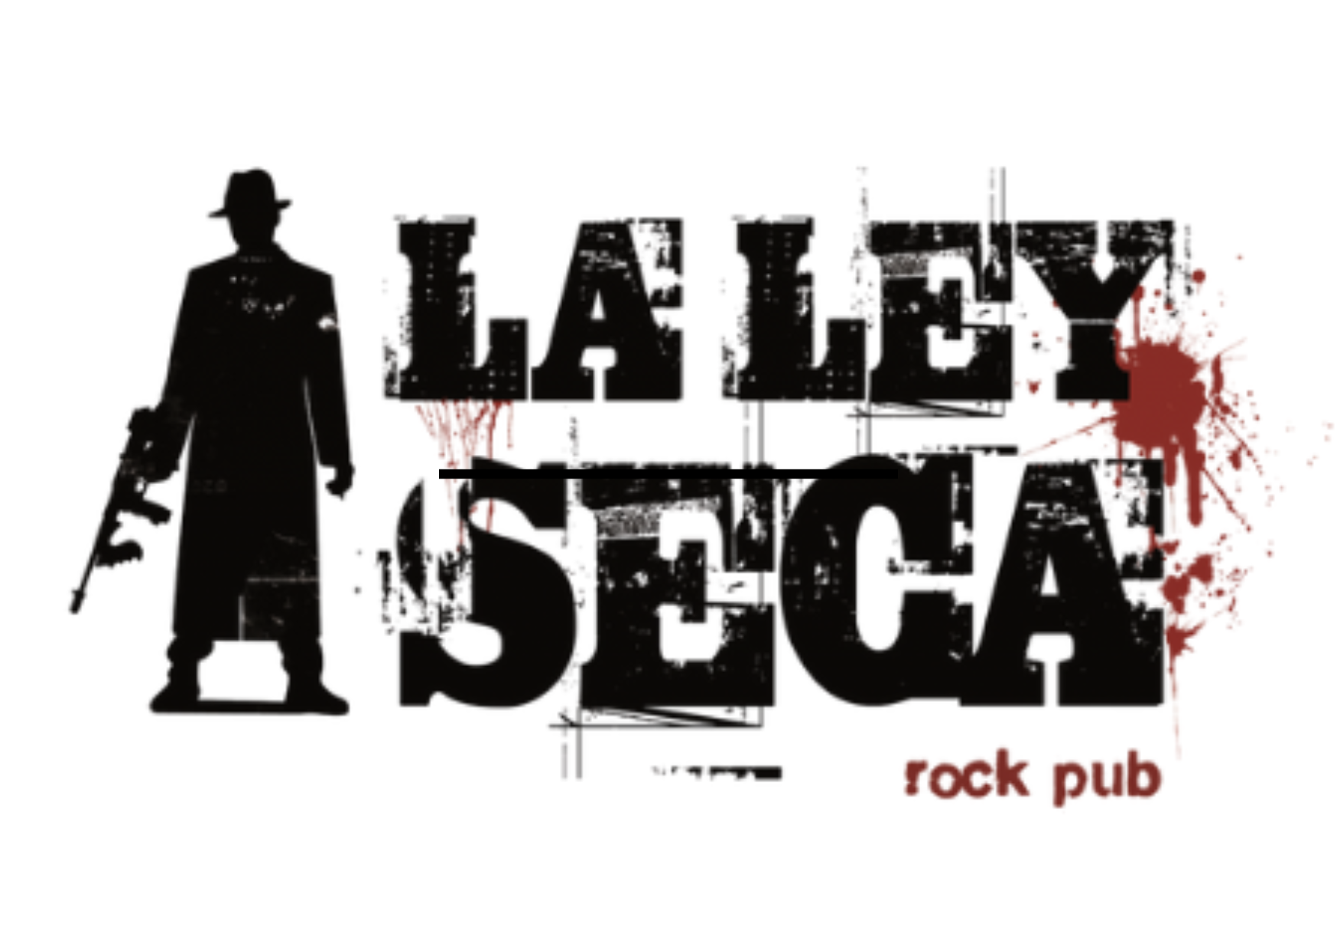

PROGRAMACIÓN LA LEY SECA
NOVIEMBRE 2026
C/SEVILLA 2, ZARAGOZA
REDES SOCIALES
https://www.instagram.com/laleyseca/
https://www.facebook.com/laleysecazaragoza/

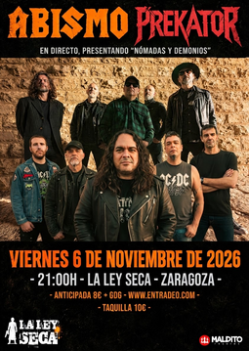
6- Viernes- 21:00h- ABISMO + PREKATOR
“Rock-Teruel-Zgz”
Ant.8€ Entradeo.com Taq.10€
https://entradeo.com/es/events/abismo-prekator-viernes-6-de-noviembre-de-2026
Una cita imperdible con el más puro rock de Aragón:, dos estilos, una pasión y una noche que hará vibrar las paredes del local...rock aragonés en estado puro…
Abismo (Teruel) y Prekator (Zaragoza) estarán presentándose en la "Ley Seca" el próximo 6 de noviembre de 2026.

Abismo es una Banda originaria de Teruel, fundada por Alberto Arnau en el año 2017 y con una trayectoria importante dentro de la escena rockera turolense. Con tres discos de estudio: "canciones satánicas" 2018, "Esperando al Ángel Negro" 2022 (que los hace acreedores del premio "El disco más votado del público" del portal "Aragón Musical" y su tercer trabajo discográfico "Nómadas y Demonios" 2025, vienen a Zaragoza con un show cargado de guitarras estridentes y mucha actitud. Sus intgrantes son: Alberto (Voz y Guitarra), Joseba (teclados y coros), José (Guitarra), Pablo (bajo), Jesús (batería).
https://www.instagram.com/abismooficial/
https://youtu.be/OyvISGSvZzU?si=EtrfeZ1cXx6S3_Z6
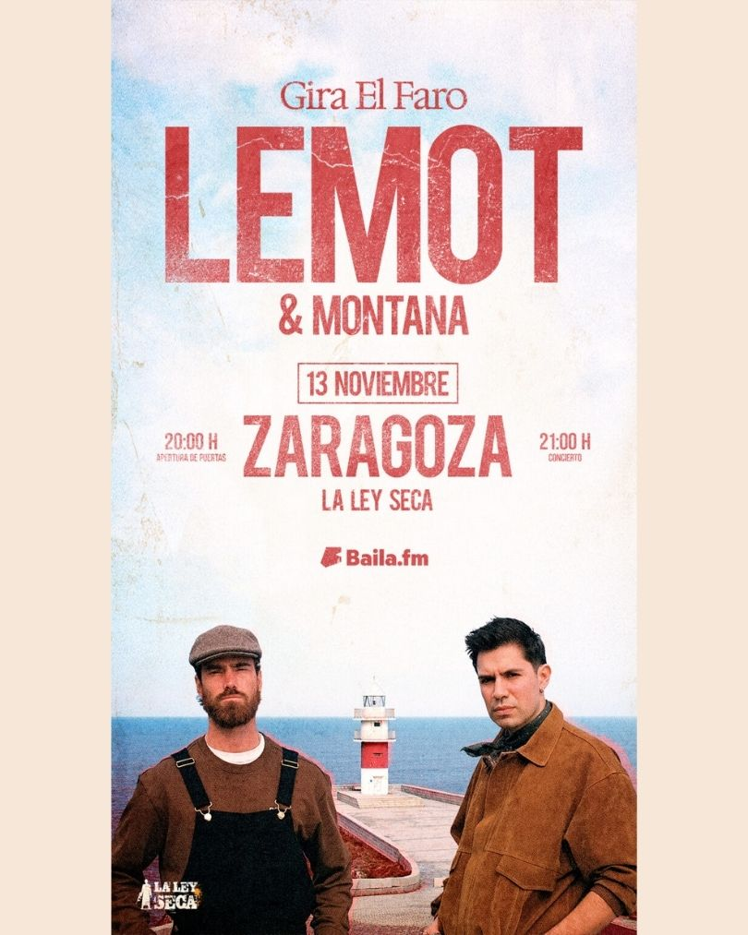
Prekator es una formación zaragozana de heavy rock clásico impregnado de actitud urbana y letras de compromiso social. Formados en octubre de 2024 en este 2026 han rodado por salas y festivales de Zaragoza. Sus integrantes son: Álvaro (Guitarra) Emi (bajo) Luis (batería) Óscar (Voz).
https://www.instagram.com/prekator/

13- Viernes- 20:00h- LEMOT + MONTANA
“La Coruña- Bilbao/Pop-Indie Rock”
Ant.11€ bailafm.com
https://www.instagram.com/lemotoficial/
https://lemotoficial.com/
https://www.baila.fm/es/evento/lemot-montana-gira-el-faro-zaragoza-2026?utm_source=ig&utm_medium=social&utm_content=link_in_bio&fbclid=PAZXh0bgNhZW0CMTEAcGRvZgJzcnRjBmFwcF9pZA85MzY2MTk3NDMzOTI0NTkAAaecCG9jMaR_D02EctixImjiKd_kOLs-mbaDv7e-G86SXWB6zPcZmbvLrFAAXw_aem_1IRvA8L8pMKsogrH46MM2w
Tras la publicación de El Faro, su esperado segundo álbum, Lemot arranca este otoño una nueva gira que recorrerá varias ciudades de toda España. Entre las paradas destaca Zaragoza, donde la banda actuará por primera vez para presentar en directo las canciones de su nuevo trabajo junto a los temas que han marcado su reciente trayectoria.
Buscando un sonido cada vez más de banda y guitarrero que es el que nos ha ido definiendo estos últimos años y para ellos hemos contado con las producciones de Juan Guevara, Dani Sabater (Rata) y Ferran Gisbert (Alizz, C-Tangana).
MONTANA
Montana es una banda de pop-rock e indie rock originaria de Bilbao que ha logrado consolidarse en la escena nacional gracias a un sonido caracterizado por guitarras contundentes, melodías envolventes y letras de profunda carga emocional e introspectiva. Con un estilo fresco pero maduro, el grupo aborda temáticas sobre las incertidumbres de la vida adulta, la perseverancia y el crecimiento personal. Han colaborado con renombrados profesionales de la industria como el productor galardonado Rafa Sardina para la mezcla de sus trabajos, posicionando a la formación como una de las propuestas más ambiciosas dentro del circuito indie estatal.
https://www.montanamusic.es/
https://www.instagram.com/montanarockoficial/
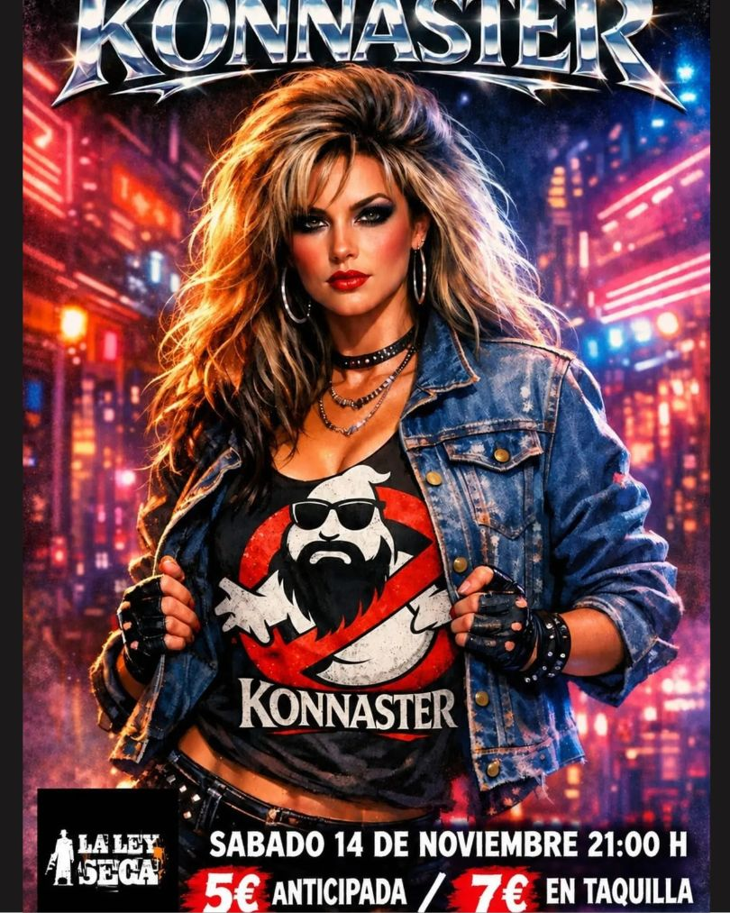

14 Sábado 21:00h- KONNASTER
Konnaster: Heavy metal que promete una buena dosis de caña y headbanding.
Ant.5€ https://www.instagram.com/konnaster/ Taq.7€

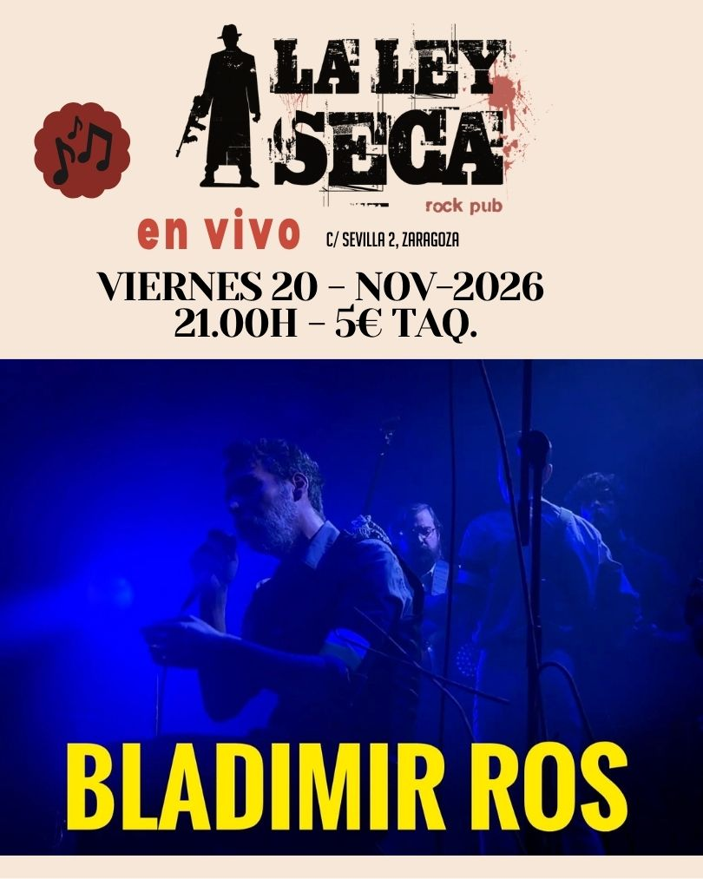

20 Viernes 21:00h BLADIMIR ROS
5€ Taquilla “Rock de Taberna”

Las letras hablan de tabernas y de nocturnidad. Sus shows incluyen teatro, recitado y audiovisuales en una experiencia multidisciplinar.
Su sonido es una mezcla muy particular de rock de autor, folk pastoral y un aire de cabaret oscuro y circense. Si hubiera que buscar un origen imaginario, su música suena a como si el klezmer o la música de Europa del Este hubieran nacido en un rincón de Zaragoza, bajo la carpa de un circo decadente. Combinan la crudeza del pop-rock oscuro con pianos de taberna, guitarras afiladas y ritmos sincopados que rozan el ragtime. Las letras son el pilar del grupo: poesía desgarradora, irónica y cargada de un pesimismo lúcido. Son pequeñas crónicas existenciales que se te pegan al cerebro, moviéndose entre la belleza apocalíptica y el costumbrismo de la España rural más negra.
El directo de Bladimir Ros está pensado para ser interpretado y vivido, no solo escuchado. Las canciones funcionan como micro-historias que se teatralizan sobre las tablas. Todo el peso del show gira en torno a la figura de Ros Beret, un frontman de la vieja escuela con una voz almidonada en salmuera y una presencia que impone desde el primer segundo. No buscan la complacencia; mantienen la mirada fija con el espectador en un ambiente que pasa de la intimidad acústica al estallido canalla. Apoyados por músicos que manejan el bombo, el piano y las cuerdas a sangre y fuego, ofrecen un espectáculo ideal para teatros y ciclos culturales que busquen propuestas con identidad propia, fuerza dramática y verdadero calado literario.
https://www.instagram.com/bladimir_ros/
https://youtu.be/7f3LDInho3k?si=lHUilPu3UNPG4EQG
https://youtu.be/boYwFHfePp4?si=DgqKJG5XK9GRjT-A
El directo de Bladimir Ros está pensado para ser interpretado y vivido, no solo escuchado. Las canciones funcionan como micro-historias que se teatralizan sobre las tablas. Todo el peso del show gira en torno a la figura de Ros Beret, un frontman de la vieja escuela con una voz almidonada en salmuera y una presencia que impone desde el primer segundo. No buscan la complacencia; mantienen la mirada fija con el espectador en un ambiente que pasa de la intimidad acústica al estallido canalla. Apoyados por músicos que manejan el bombo, el piano y las cuerdas a sangre y fuego, ofrecen un espectáculo ideal para teatros y ciclos culturales que busquen propuestas con identidad propia, fuerza dramática y verdadero calado literario.
https://www.instagram.com/bladimir_ros/
https://youtu.be/7f3LDInho3k?si=lHUilPu3UNPG4EQG
https://youtu.be/boYwFHfePp4?si=DgqKJG5XK9GRjT-A
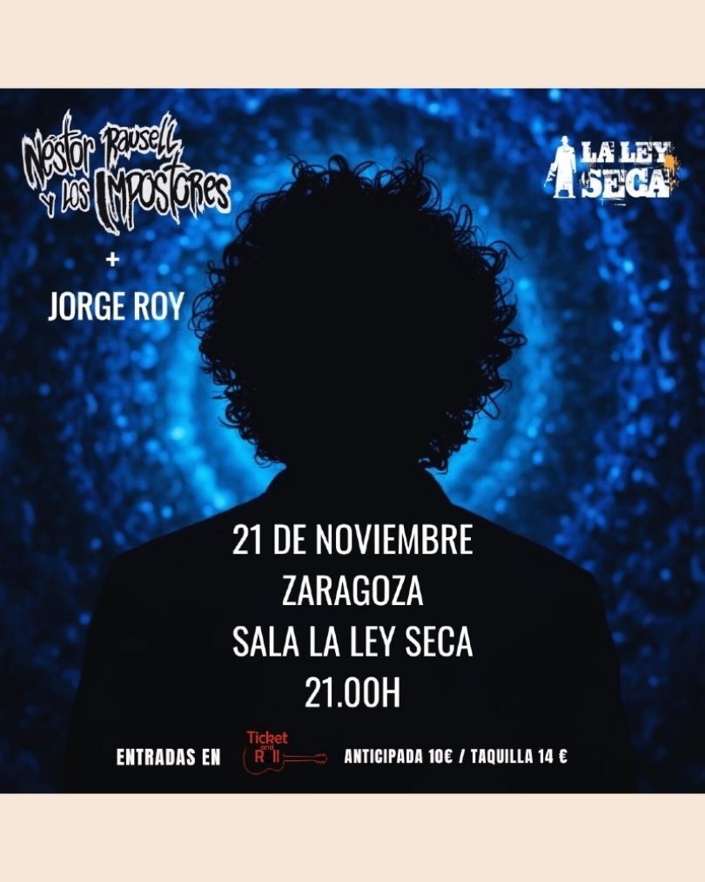

21 Sábado 21:00h-NÉSTOR RAUSELL y LOS IMPOSTORES + JORGE ROY
Ant.10€ tickeandroll.com Taq.14€ “Rock- Valencia-Zgz”
https://ticketandroll.com/evento/nestor-rausell-y-los-impostores-jorge-roy-en-zaragoza-la-ley-seca
Néstor Rausell y Los Impostores, como Jorge Roy hacen rock en español, con influencias del rock hispano-latino y del rock clásico. Entre sus referencias se mencionan Soda Stereo, Héroes del Silencio, Burning y M-Clan.

Néstor Rausell y Los Impostores cierran su gira "Espiral Azul Tour" en Zaragoza, acompañados del músico Jorge Roy, encargado de abrir el show y deleitarnos con sus canciones.
Una noche en la que brillarán las composiciones propias de 2 bandas que tienen en común su autenticidad y su extenso cancionero.
https://www.instagram.com/p/Dezrd0PN9p7/
https://www.instagram.com/jorgeroyoficial/

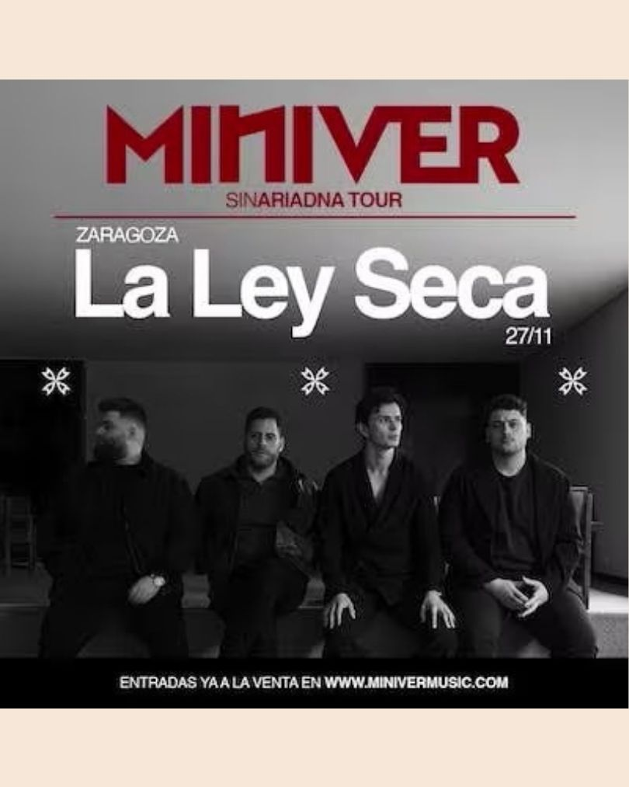

27 Viernes 20:00h MÍNIVER
Ant-7€ https://www.minivermusic.com/ Taq.10€ “Pop/Rock-Mad”
Miniver: Energía Cruda y Emoción en Directo
En el vibrante panorama musical actual, hay nombres que emergen con una honestidad desarmante y una energía que conecta de inmediato. Miniver es uno de ellos. Esta banda madrileña se ha ganado un espacio propio a base de guitarras afiladas, letras que te miran a los ojos y una propuesta sonora que no deja indiferente. Si buscas una experiencia musical auténtica, de esas que se sienten en cada rincón del cuerpo, los conciertos de Miniver son una cita imprescindible. Su capacidad para traducir sentimientos complejos en melodías potentes es el motor que los impulsa y los consolida como una de las formaciones más interesantes de la escena.
https://www.instagram.com/miniver_music/
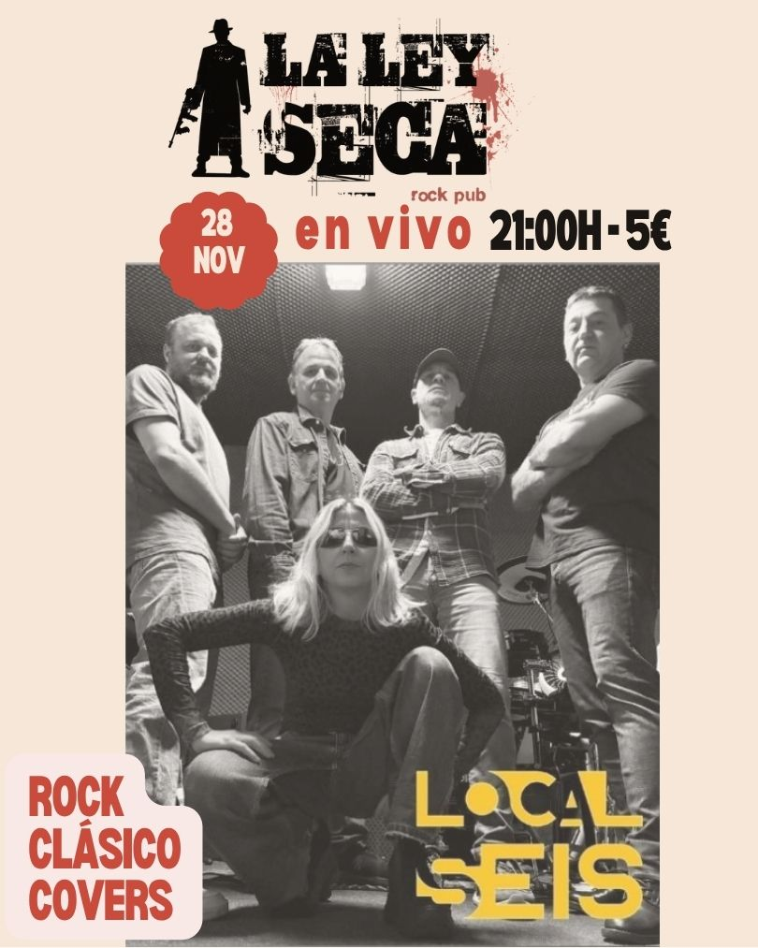

28 Sábado 21:00h LOCAL SEIS
5€ Taq. Rock Clásico Covers
LocaL Seis es un grupo de rock Zaragozano, que hasta ahora ha estado versionando
temas imprescindibles de la década de los 90, tanto en inglés como en español.
Actualmente están involucrados en la composición, y presentan varios temas originales
que estarán incluidos en su primer álbum.
https://www.instagram.com/local_seis/

